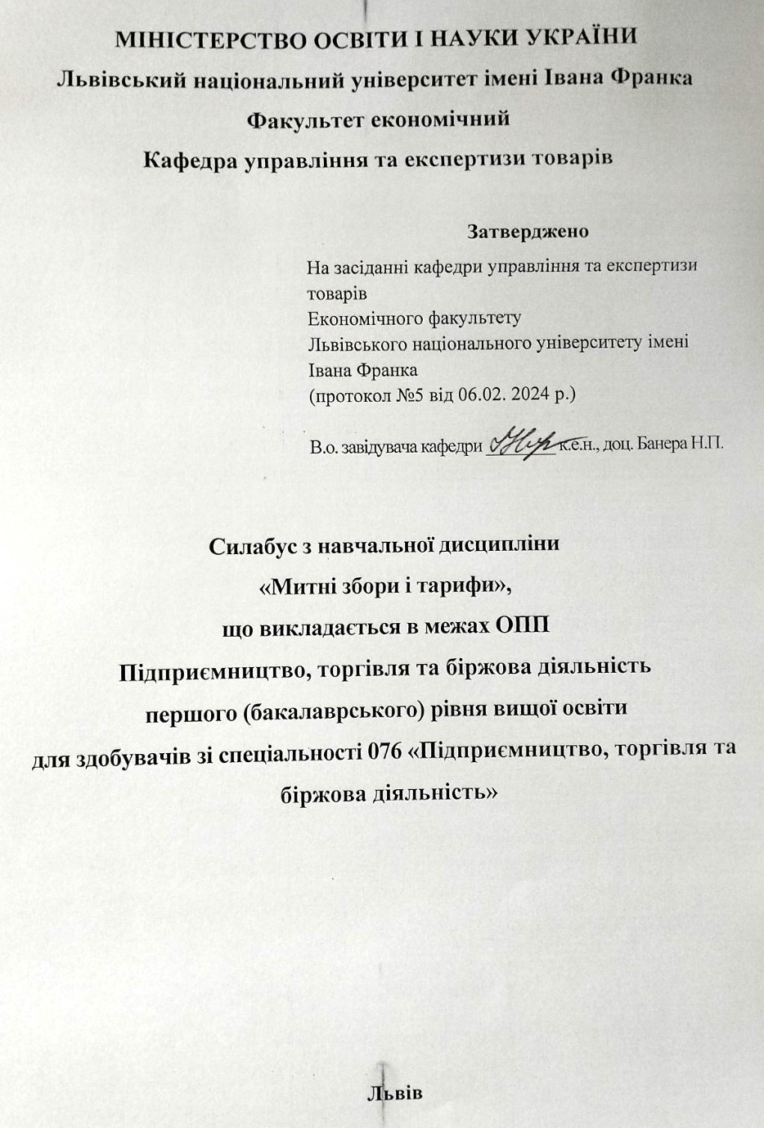

Назва дисципліни | Митні зюбори і тарифи
Адреса викладання дисципліни | м. Львів, вул. Менцинського, 8
Факультет та кафедра, за якою закріплена дисципліна | Економічний факультет  Кафедра управління та експертизи товарів
Галузь знань, шифр та назва спеціальності | Управління та адміністрування  076 «Підприємництво, торгівля та біржова діяльність»
Викладач дисципліни | Сеник Леся Ярославівна, стариший викладач кафедри управління та експертизи товарів
Контактна інформація викладачів | E-mail: lesya.senyk@gmail.com
Консультації з питань навчання по дисципліні відбуваються | Очні консультації: в день проведення лекцій/практичних занять (за попередньою домовленістю). Он-лайн консультації: через Zoom, Skype, для погодження часу необхідно написати на електронну пошту викладачеві
Сторінка дисципліни
Інформація про дисципліну | Курс розроблено таким чином, щоб надати здобувачам знання щодо визначення правильного начислення митних зборів та тарифів для товарів, що експортуються чи імпорту через кордони України та вірного нарахування на них митних платежів.
Коротка анотація дисципліни | Дисципліна «Митні збори і тарифи» є вибірковою дисципліною здобувача як складова поглиблення знань зі спеціальності 076 «Підприємництво, торгівля та біржова діяльність» для освітньо-професійної програми з підготовки бакалавра, викладається у 8-му семестрі в обсязі 3 кредитів (за Європейською кредитно-трансферною системою ECTS)
Мета та цілі дисципліни | Формування у здобувачів вищої освіти системи знань теорії та методологічних основ формування структури та застосування митних зборів і тарифів при переміщенні товарів (предметів) через митний кордон України у контексті євроінтеграційних процесів та зовнішньо-економічної діяльності, формування навичок та умінь застосування їх на практиці.
Література для вивчення дисципліни | - Митний кодекс України від 13.03.2012 № 4495-VI зі змінами і доповненнями станом на 13.01.2024 р. URL: https://zakon.rada.gov.ua/laws/show/4495-17#Text  2. Про митний тариф Закон України від 19.10.2022 № 2697-IX. URL: https://ips.ligazakon.net/document/t222697  3. Про зовнішньоекономічну діяльність: Закон України від 16.04.1991 № 959-XII. URL: https://zakon.rada.gov.ua/laws/show/959-12#Text  4. Гребельник О.П. Митна справа: підручник. – 4-е вид. онов. та доп. – Київ : ЦУЛ. – 2014. – 472 с.  5.Митна справа: посібник-практикум / О. Є. Кузьмін. – О. Г. Мельник, О. Ю. Григор'єв. – [та ін.] ; за заг. ред. проф. О. Є. Кузьміна. – К. : Каравела, 2014. – 232 с  6. Митна справа : навч. посіб. / [О. Є. Кузьмін та ін.] ; Нац. Ун-т «Львів. Політехніка». – Львів : Вид-во Львів. Політехніки, 2015. – 230 с.
Обсяг курсу | Загальний обсяг курсу – 90 годин:  – на денній формі навчання: 32 години аудиторних занять, з них лекції – 16 год., практичні заняття – 16 год. і 58 годин самостійної роботи;  – на заочній формі навчання: 8 годин аудиторних занять, з них лекції – 4 год., практичні заняття – 4 год. і 82 годин самостійної роботи
Очікувані результати навчання | Спеціальні (фахові, предметні) компетентності:  1) Критичне осмислення теоретичних засад підприємницької, торговельної та біржової діяльності.  2) Здатність обирати та використовувати відповідні методи, інструментарій для обґрунтування рішень щодо створення, функціонування підприємницьких, торговельних і біржових структур.  3) Здатність здійснювати діяльність у взаємодії суб’єктів ринкових відносин.  4) Здатність застосовувати інноваційні підходи в діяльності підприємницьких, торговельних та біржових структур.  5) Здатність визначати та оцінювати характеристики товарів і послуг в підприємницькій, торговельній, біржовій діяльності.  6) Здатність здійснювати діяльність з дотриманням вимог нормативно-правових документів у сфері підприємницької, торговельної та біржової діяльності.  7) Здатність до організації зовнішньоекономічної діяльності підприємницьких, торговельних і біржових структур.  Програмні результати навчання:  1) Застосовувати набуті знання для виявлення, постановки та вирішення завдань за різних практичних ситуацій в підприємницькій, торговельній та біржовій діяльності.  2) Організовувати пошук, самостійний відбір, якісну обробку інформації з різних джерел для формування банків даних у сфері підприємництва, торгівлі та біржової діяльності.  3) Демонструвати підприємливість в різних напрямах професійної діяльності та брати відповідальність за результати.  4) Оцінювати характеристики товарів і послуг у підприємницькій, торговельній та біржовій діяльності за допомогою сучасних методів.  5) Застосовувати знання й уміння для забезпечення ефективної організації зовнішньоекономічної діяльності підприємницьких, торговельних та біржових структур з урахуванням ринкової кон’юнктури і діючих правових норм.
Ключові слова | Митниця, управління, підприємство, митні формальності, митний контроль, митні платежі, квотування, ліцензування, акцизний збір
Формат курсу | Очний / заочний
Теми | Подано у формі СХЕМИ КУРСУ*
Підсумковий контроль, форма | Залік в кінці семестру
Пререквізити | Для вивчення курсу здобувачі потребують базових знань з дисциплін «Вища математика», «Статистика», «Організація торгівлі», «Комерційна діяльність», «Маркетинг», «Логіка», «Економіка підприємства», «Організація митної справи», «Митне регулювання транспортних перевезень», «Організація ЗЕД»
Навчальні методи та техніки, які будуть використовуватись під час викладання курсу | Лекції та практичні заняття в аудиторії, самостійна робота, презентація
Необхідне обладнання | Проектор, інформаційно-комп’ютерне забезпечення, пакет програмних продуктів Microsoft Office, програма QDpro
Критерії оцінювання (окремо для кожного виду навчальної діяльності) | Оцінювання проводиться за 100-бальною шкалою. Бали нараховуються за наступним співвідношенням:  − практичні, семінарські/самостійні тощо: 60% семестрової оцінки; максимальна кількість балів 60;  − контрольні заміри (модулі, індивідуальні завдання): 40% семестрової оцінки; максимальна кількість балів 40.  Письмові роботи: очікується, що студенти виконають декілька видів письмових робіт (практичні завдання, доповіді та їх обговорення). Академічна доброчесність: очікується, що роботи здобувачів будуть їх оригінальними дослідженнями чи міркуваннями. Відсутність посилань на використані джерела, фабрикування джерел, списування, втручання в роботу інших студентів становлять, але не обмежують, приклади можливої академічної доброчесності. Виявлення ознак академічної недоброчесності в письмовій роботі здобувача є підставою для її незарахування викладачем, незалежно від масштабів плагіату чи обману. Відвідування занять є важливою складовою навчання. Очікується, що всі здобувачі відвідають усі лекції і практичні заняття курсу. Здобувачі повинні інформувати викладача про неможливість відвідати заняття. У будь-якому випадку здобувачі зобов’язані дотримуватися усіх строків, визначених для виконання усіх видів письмових робіт, передбачених курсом. Література. Уся література, яку здобувачі не зможуть знайти самостійно, буде надана викладачем виключно в освітніх цілях без права її передачі третім особам. Здобувачі заохочуються до використання також й іншої літератури та джерел, яких немає серед рекомендованих.  Політика виставлення балів. Враховуються бали, набрані на поточному тестуванні, самостійній роботі та бали підсумкового тестування. При цьому обов’язково враховуються присутність на заняттях та активність студента під час практичного заняття; недопустимість пропусків та спізнень на заняття; користування мобільним телефоном, планшетом чи іншими мобільними пристроями під час заняття в цілях, не пов’язаних з навчанням; списування та плагіат; несвоєчасне виконання поставленого завдання тощо.  Жодні форми порушення академічної доброчесності не толеруються
Питання до екзамену (чи питання на контрольні роботи) | - Методи визначення митної вартості товарів, які ввозяться на митну територію України відповідно до митного режиму імпорту, та порядок їх застосування.  - Порядок переміщення громадянами товарів через митний кордон України та місця митного оформлення таких товарів.  - Двоканальна система митного контролю товарів, транспортних засобів, що переміщуються через митний кордон України громадянами.  - Митний контроль: етапи, форми і методи, зони, документальний супровід.  - Поняття і значення тарифного регулювання.  - Митне декларування та порядок його здійснення. Види декларацій. Форми митного декларування. Порядок митного декларування.  - Декларування товарів і транспортних засобів.  - Види митних декларацій.  - Мито і митні збори. Види і ставки мита. Порядок нарахування мита.  - Засоби тарифного та нетарифного регулювання ЗЕД  - Поняття податку на додану вартість. Суб’єкт та об'єкти оподаткування.  - Зони митного контролю.  - Права і обов’язки суб’єктів митного контролю.  - Особливі режими та процедури митного контролю.  - Товари, які обов’язково підлягають митному контролю.  - Поняття митного оформлення та його здійснення. Етапи митного оформлення.  - Акцизний податок в митній справі. Товари, котрі підлягають акцизному збору.
Опитування | Анкету-оцінку з метою оцінювання якості курсу буде надано по завершенні курсу

*Схема курсу
денна форма навчання
Тиж./  год. | Тема | Форма діяльності заняття | Література. Ресурси в інтернеті | Завдання, год. | Термін виконання
1/ 2 год. | Тема 1. Теоретико-методологічні засади формування та реалізації митної політики України | Лекція | Література: 1-11  Законодавчо-нормативна база:  1.Митний кодекс України від 13.03.2012 № 4495-VI зі змінами і доповненнями станом на 13.01.2024 р URL: https://zakon.rada.gov.ua/laws/show/4495-17#Text  2.Про митний тариф Закон України від 19.10.2022 № 2697-IX. URL: https://ips.ligazakon.net/document/t222697  3. Про зовнішньоекономічну діяльність: Закон України від 16.04.1991 № 959-XII. URL: https://zakon.rada.gov.ua/laws/show/959-12#Text. | Підготовка до  аудиторних занять,  опрацювання  нормативно-правових документів  за темою | 1 тиждень
2/ 2 год. | Тема 2. Механізм функціонування тарифної системи країни | Лекція | Література: 1 – 7.  Законодавчо-нормативна база:  1. Митний кодекс України від 13.03.2012 № 4495-VI зі змінами і доповненнями станом на 13.01.2024 р URL: https://zakon.rada.gov.ua/laws/show/4495-17#Text  2.«Про митний тариф» Закон України від 19.10.2022 № 2697-IX. URL: https://ips.ligazakon.net/document/t222697  3. Про зовнішньоекономічну діяльність: Закон України від 16.04.1991 № 959-XII. URL: https://zakon.rada.gov.ua/laws/show/959-12#Text. | Підготовка до  аудиторних занять,  опрацювання  нормативно-правових документів  за темою | 2 тиждень
1/2год |  | Практичне заняття
3/ 2 год | Тема 3. Митна вартість як основа митного | Лекція | Література: 1-10  Законодавчо-нормативна база:  1. Митний кодекс України від 13.03.2012 № 4495-VI зі змінами і доповненнями станом на 13.01.2024 р URL: https://zakon.rada.gov.ua/laws/show/4495-17#Text  2.«Про митний тариф» Закон України від 19.10.2022 № 2697-IX. URL: https://ips.ligazakon.net/document/t222697  3. Про зовнішньоекономічну діяльність: Закон України від 16.04.1991 № 959-XII. URL: https://zakon.rada.gov.ua/laws/show/959-12#Text. | Підготовка до  аудиторних занять,  опрацювання  нормативно-правових документів  за темою, виконання розрахункового завданнz | 3 тиждень
2,3/ 2 год |  | Практичне заняття
4,5/ 2 год | Тема 4. Система митно-тарифного регулювання ЗЕД у митній справі | Лекція | Література: 1, 3 – 4, 6 – 7.  Законодавчо-нормативна база:  1. Митний кодекс України від 13.03.2012 № 4495-VI зі змінами і доповненнями станом на 13.01.2024 р URL: https://zakon.rada.gov.ua/laws/show/4495-17#Text  2.«Про митний тариф» Закон України від 19.10.2022 № 2697-IX. URL: https://ips.ligazakon.net/document/t222697  3. Про зовнішньоекономічну діяльність: Закон України від 16.04.1991 № 959-XII. URL: https://zakon.rada.gov.ua/laws/show/959-12#Text. | Підготовка до  аудиторних занять,  опрацювання  нормативно-правових документів  за темою, виконання розрахункового завдання | 4 тиждень
4,5/ 2 год |  | Практичне заняття
6/ 2 год. | Тема 5. Правове регулювання сплати податку на додану вартість при переміщенні товарів (предметів) через митний кордон України | Лекція | Література: 1 – 3, 6 – 7.  Законодавчо-нормативна база:  1. Митний кодекс України від 13.03.2012 № 4495-VI зі змінами і доповненнями станом на 13.01.2024 р URL: https://zakon.rada.gov.ua/laws/show/4495-17#Text  2.«Про митний тариф» Закон України від 19.10.2022 № 2697-IX. URL: https://ips.ligazakon.net/document/t222697  3. Про зовнішньоекономічну діяльність: Закон України від 16.04.1991 № 959-XII. URL: https://zakon.rada.gov.ua/laws/show/959-12#Text. | Підготовка до  аудиторних занять,  опрацювання  нормативно-правових документів  за темою, виконання розрахункового завдання | 5 тиждень
6/ 2 год. |  | Практичне заняття
7/ 2 год. | Тема 6. Акцизний податок в митній справі. | Лекція | Література: 1-7  Законодавчо-нормативна база:  1. Митний кодекс України від 13.03.2012 № 4495-VI зі змінами і доповненнями станом на 13.01.2024 р URL: https://zakon.rada.gov.ua/laws/show/4495-17#Text  2.«Про митний тариф» Закон України від 19.10.2022 № 2697-IX. URL: https://ips.ligazakon.net/document/t222697  3. Про зовнішньоекономічну діяльність: Закон України від 16.04.1991 № 959-XII. URL: https://zakon.rada.gov.ua/laws/show/959-12#Text. | Підготовка до  аудиторних занять,  опрацювання  нормативно-правових документів  за темою, виконання розрахункового завдання | 6 тиждень
7/ 2 год. |  | Практичне заняття
8/ 2 год. | Тема 7. Єдиний митний збір, який справляється у пунктах пропуску через державний кордон України. | Лекція | Література: 1 – 10  Законодавчо-нормативна база:  1. Митний кодекс України від 13.03.2012 № 4495-VI зі змінами і доповненнями станом на 13.01.2024 р URL: https://zakon.rada.gov.ua/laws/show/4495-17#Text  2.«Про митний тариф» Закон України від 19.10.2022 № 2697-IX. URL: https://ips.ligazakon.net/document/t222697  3. Про зовнішньоекономічну діяльність: Закон України від 16.04.1991 № 959-XII. URL: https://zakon.rada.gov.ua/laws/show/959-12#Text. | Підготовка до  аудиторних занять,  опрацювання  нормативно-правових документів  за темою | 7 тиждень
8/ 2 год. |  | практичне заняття

